北京工业大学2003—2004学年第二学期
大学物理I-1期末试卷

一、选择题：（共３０分）
（本题３分）５３８２
质点作半径为的变速圆周运动时的加速度大小为（表示任一时刻质点的速率）【 】
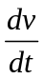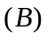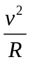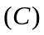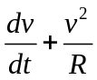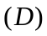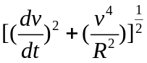

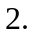（本题３分）５２６２
一物体挂在一弹簧下面，平衡位置在点，现用手向下拉物体，
第一次把物体由点拉到点，第二次由点拉到点，
再由点回到点，则在这两个过程中【 】
弹性力作的功相等，重力作的功不相等
弹性力作的功相等，重力作的功也相等
O
M
N
弹性力作的功不相等，重力作的功相等
弹性力作的功不相等，重力作的功也不相等

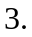（本题３分）０１９３
一人造卫星到地球中心的最大距离和最小分别是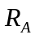和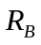。设卫星对应的角动量分别是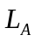和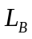，动能分别是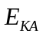、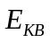，则应有【 】
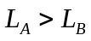，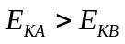 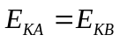
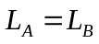， 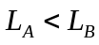，
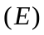，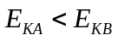
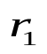
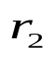
A
B

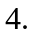（本题３分）５２６５
有两个半径相同，质量相等的细圆环和，环的质量分布均匀，环的质量分布不均匀，它们对通过环心并与环面垂直的转动惯量分别为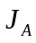和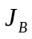，则 【 】
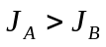 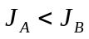 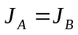 不能确定和哪个大

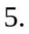（本题３分）５６４０
一个物体正在绕固定光滑轴自由转动。【 】
它受热膨胀或遇冷收缩时，角速度不变 它受热时角速度变大，遇冷时角速度变小
它受热或遇冷时，角速度均变大 它受热时角速度变小，遇冷时角速度变大

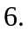（本题３分）１０３５
有一边长为的正方形平面，在其中垂线上距中心点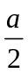处，有一电量为的正点电荷，如图所示，则通过该平面的电场强度通量为 【 】
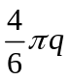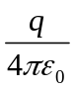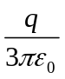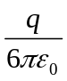
q
a
a

O

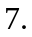（本题３分）１０１９
在点电荷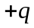的电场中，若取图中点为电电势零点，则点的电势为 【 】
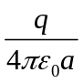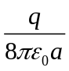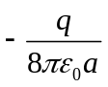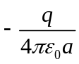
M
+q
P

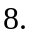（本题３分）１１２５
用力把电容器中的电介质拉出，图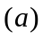和图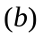的两种情况下，电容器中存储的能将 【 】
都增加 都减少
F
F
(a)
(b)
增加，减少 减少，增加

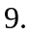（本题３分）２４１７
对于单匝线圈取自感系数的定义式为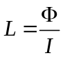，当线圈的几何形状、大小用周围磁介质分布不变，且无铁磁性物质时，若线圈中的电流强度变小，则线圈的自感系数 【 】
变大，与电流成反比关系 变小 不变 变大，但与电流不成反比关系

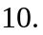（本题３分）２７９０
对位移电流，有下述四种说法，请指出哪一种说法正确 【 】
位移电流是由变化电场产生的 位移电流是由线性变化的磁场产生的
位移电流的热效应服从焦耳楞次定律 位移电流的磁效应不服从安培环路定理

二、填空题：（共２０分）
（本题３分）０７３５
二质点的质量各为、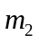，当它们的距离由缩短到时，万有引力所做的功为

（本题５分）０１８５
一个力作用在质量为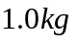的质点上，使之沿轴运动。已知在此力作用下质点的运动方程为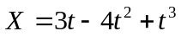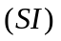。在０到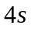的时间间隔内，
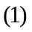力的冲量大小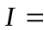
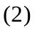力对质点所做的功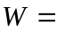

（本题３分）０７７８
若作用于一力学系统上外力的合外力为零，则外力的合力矩（一定／不一定）为零；这种情况下力学系统的动量、角动量、机械能三个量中一定守恒的量是。

（本题３分）０２４０
一飞轮以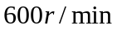的速度旋转，转动惯量为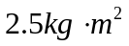，现加一恒定制动力矩使飞轮在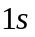内停止转动，则该恒定制动力矩的大小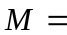

（本题３分）５１０８
在静电场中有一立方体均匀导体，边长为，已知立方体导体中心处的电势为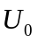，则立方体顶点 的电势为
a
A
O

（本题３分）２５９８
氢原子中，电子绕原子核沿半径为的圆周运动，它等效于一个圆形电流，如果外加一个磁感应强度为的磁场，其磁力线与轨道平面平行，那么这个圆电流所受的磁力矩的大小
（设电子质量为，电子质量的绝对值为）

三、计算题：（共５０分）
（本题１０分）００３７
质量为的子弹以速度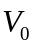水平射入沙土中，设子弹所受阻力与速度反向，大小与速度成正比，比例系数为，忽略子弹的重力，求：
子弹射入沙土后，速度随时间变化的函数式；
子弹射入沙土后的最大深度。

（本题１０分）１３７４
一半径为的带电球体，其电荷体密度为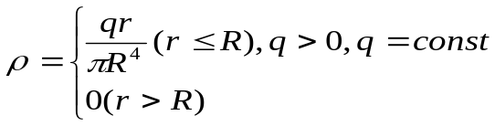
试求：带电球体的总电量；球内、外各点的电场强度；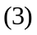球内、外各点电势。

（本题１０分）５１２８
用两根彼此平行的半无限长直线导线、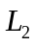把半径为的均匀导体圆环联到电源上，如图所示，已知直导线上的电流为，求圆环中心的磁感应强度。
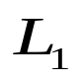
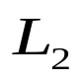
O
R
a
b

（本题１０分）２１３７
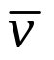
两相互平行的无限长直导线载有大小相等、方向相反的电流，长度为的金属杆与两导线共面且垂直，相对位置如图，杆以速度平行直线电流运动，求杆中的感应电动势，并判断、两端哪端的电势较高？
a
a
b
I
C
D
I

（本题１０分）４６０４
设快速运动的介子的能量约为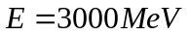，而这种介子在静止时的能量为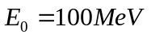，若这种介子的固有寿命是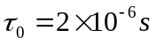，求它运动的距离。（真空中光速

